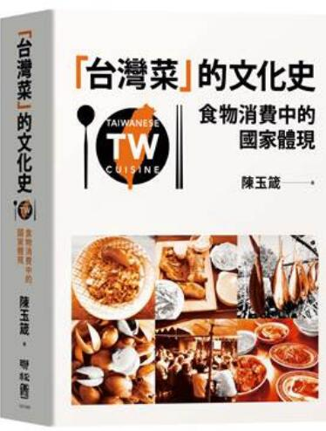
新 书 推 荐
類 別: 非文學類(飲食)
中文書名：《台灣菜的文化史》
Tai Wan Cai De Wen Hua Shi
作 者：陳玉箴 Chen Yu Zhen
出 版 社：聯經出版社
代理公司：ANA
出版日期：2020.06..03
頁 數：416頁（平裝＼單色印刷）
審讀資料：樣書＼部份樣章

內容簡介：

「台灣菜」是什麼？ 從酒樓裡的台灣料理、戰後初期公共食堂、清粥小菜、國宴變遷到當代小吃與夜市，《「台灣菜」的文化史：食物消費中的國家體現》檢視「台灣菜」這個概念在百年間如何被定義、被認識、被實踐。

「台灣菜」鑲嵌在大歷史與社會的變動中，而我們每一個人只要烹飪過、書寫過、消費過，也都是「台灣菜」定義的參與者。

陳玉箴分析國族與國族性如何在日常生活消費行為中被實踐與「體現」。一方面從歷史面向耙梳台灣飲食史的發展，探索百年來的食物生產與消費；另一方面將史學研究與人類學、文學研究結合，進一步分析「國家」作為一種集體意識，如何影響人的味覺與身體記憶。

作者簡介

陳玉箴
現任教於國立臺灣師範大學臺灣語文學系。著有《飲食文化》、《大碗大匙呷飽未？一定要知道的台灣菜故事！》、《聽布拉格唱情歌》等書及多篇學術論文。譯有《飲食、權力與國族認同：當代日本料理的形成》、《媒介概念十六講》等。心願是地球食物資源永續，下一代還有美食可吃！

目錄
序 我的台菜之旅
第一章 序論：「台灣菜」的文化史
第二章 殖民地的高級料理：日治時期「台灣料理」的誕生
前言：台灣料理——被命名的他者
第一節 台灣料理初登場
第二節 日治時期酒樓中的食色消費
第三節 台菜的文化展演：從「支那料理」到「台灣料理」
小結：殖民地料理的展演與變形
第三章 古早台灣味：庶民的餐桌
前言：台菜的文化展演與生活實踐
第一節 台人家常食物
第二節 平民的盛宴：節慶食物與辦桌
第三節 日常點心與街頭小食
小結：民間版的「台灣菜」
第四章 移植與混雜：戰後飲食版圖的重劃
前言：國家、移民與食物
第一節 戰後的巨變：經濟困頓與節約運動
第二節 反共復國思維下的消費管理：酒家與公共食堂
第三節 移植的中國味：餐廳、市場與眷村飲食
第四節 新地圖與新階層：「中國菜」的混雜與在地化
小結：戰後成為中華菜系之邊緣分支的「台菜」
第五章 族群、階級與飲食「傳統」的創造
前言：當代「台灣菜」內涵的改變
第一節 「四大族群」論述與「客家菜」、「原住民菜」的興起
第二節 國宴中的族群象徵
小結：本土化路線孕生的「台灣小吃」
第六章 台灣菜與「家鄉味」：家與文化記憶的變遷
前言：飲食書寫中的個體記憶與集體記憶
第一節 從「家鄉味」的溝通記憶到文化記憶
第二節 唐魯孫與逯耀東：對家鄉味的追尋
第三節 家的身體實踐：林海音飲食書寫中的烹與食
小結：「家鄉味」的重新界定：文化記憶的定著之處
第七章 結論：玻璃沙拉罐裡的台灣菜
引用書目（中文）
引用書目（日文）
引用書目（英文）

版權聯絡人：
Dony Hsu ( 许伯全)
Email： service@nurnberg.com.tw∣2366175957＠qq.com

